Møtereferat
Kick-off møte for CenSES brukercaset Prosumenters rolle i det framtidige energisystemet
M1, SINTEF Energi, Trondheim
5. oktober 2017, kl 10-16
INNKALT AV  Stine Mari Skeide |  | REFERERT AV  Ove Wolfgang | TILSTEDE | FRAVÆRENDE | ORIENTERING
DELTAKERE
Se deltakerliste
PROSJEKT NR/SAK NR  502000135 | DATO UTSENDT  2017-10-13 |  | GRADERING  Åpen

1. Agenda

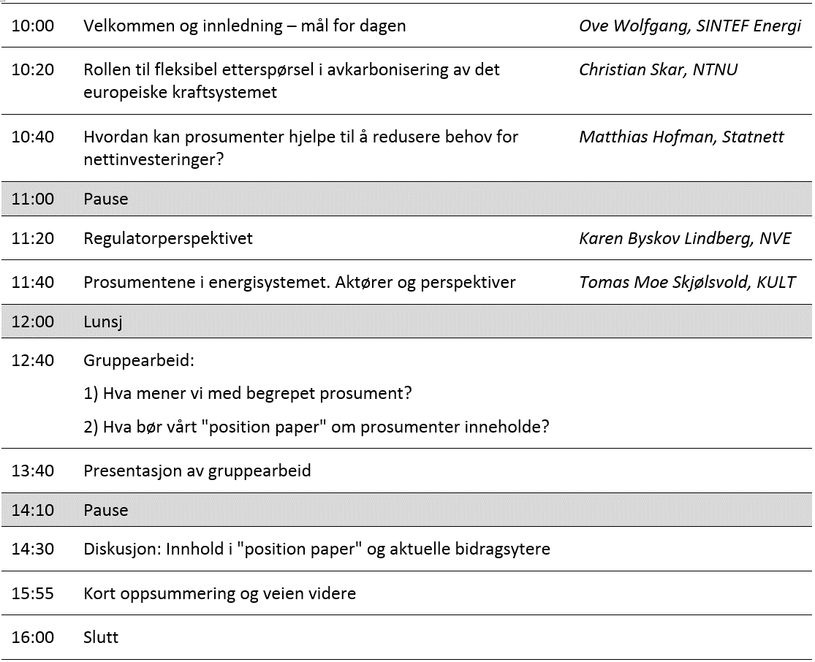

2. Deltakere

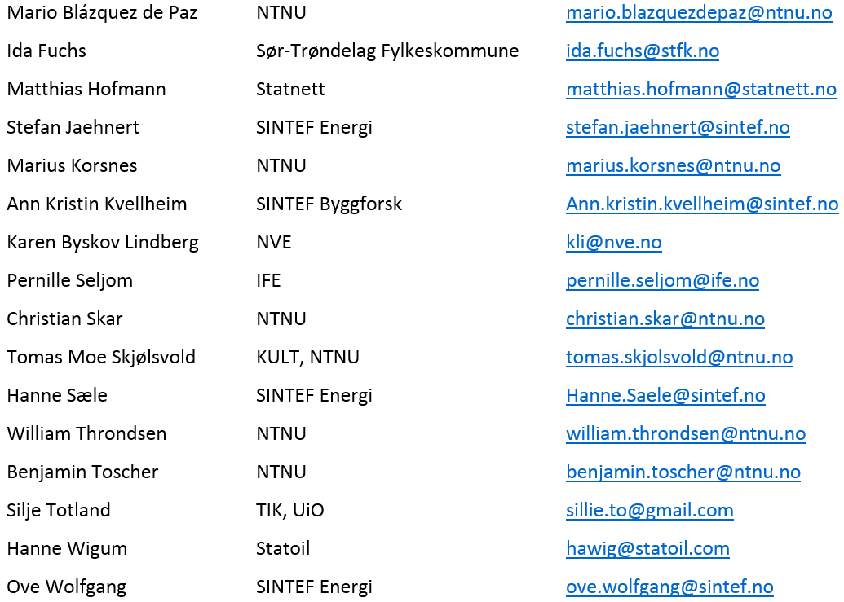

3. Språk
Ved starten av møtet bestemte vi oss for at det skulle avholdes på engelsk. Det har ikke blitt besluttet hvilket språk vi skal bruke i "position paper". For noen av dem som ikke er norsk vil det være enklere å bidra i prosessen hvis vi bruker engelsk. Ulempen er at dette kan skape en viss avstand til noen av leserne – og ett av poengene fra møtet er at vi skriver til norske aktører i CenSES. SINTEF undersøker nå om det finnes retningslinjer i CenSES for valg av språk. Vi forventer at hensynet til god kommunikasjon må vektlegges, og at "position paper" derfor blir på norsk. I så fall må vi organisere arbeidet slik at vi får utnyttet ekspertisen hos dem som har et annet morsmål på en fullgod måte. Vi lager derfor to versjoner av dette møtereferatet, ett på engelsk og ett på norsk. Vi har også diskutert å skrive sammendrag både på norsk og engelsk.

4. Oppsummering av gruppearbeid
Møtet ble avhold iht. agenda, men med forkortet tid til gruppearbeid og diskusjon. Det ble laget en oppsummering av gruppearbeidet, som ble diskutert i plenum. I det følgende (punkt 5. og 6. i dette referatet) gjengir vi en revidert versjon av denne oppsummeringen, der vi har tatt inn momenter fra diskusjonen.

5. Definisjon av prosument

Energibærere
I prinsippet kan en tenke seg begrepet anvendt på mange ulike energibærere, inklusive egenproduksjon av varme eller biomasse/ved (som i vedfyring). Det var konsensus om at vi skal fokusere utelukkende på elektrisitet. Dette kan inkludere forskjellige lagringsteknologier.

Energikilde
Det er kun fossil-fri (=fornybar?) elektrisitetsproduksjon som er relevant å fokusere på i "position paper". Egenproduksjon av strøm f.eks. fra naturgass er altså ikke relevant for oss i denne sammenhengen.

Samlokalisering
Vi konkluderte med at en prosument har produksjon nært eget forbruk, dvs. "bak" sin egen måler i det elektriske nettet.

Senere i diskusjonen (mer under forretningsmodeller) diskuterte vi imidlertid muligheter for løsninger der det er nabolag som er "prosumenter", andre aktører som har produksjon ute hos kunder, og sameie av produksjon plassert et stykke fra bebyggelsen. Her må vi være obs på konsistens ifht. forrige avsnitt, samtidig som vi vil ha med muligheter for nye organiseringer som en aggregatorrolle.

Fleksibilitet
Vi betrakter elektrisitet og fleksibilitet som to ulike produkter. Noen ganger (men ikke alltid) vil det også eksistere separate markedspriser eller insentiver for disse to produktene. En prosument er en forbruker som produserer elektrisitet og/eller fleksibilitet. Vi setter altså ikke som krav at en prosument må være fleksibel, men tilbud av fleksibilitet er et viktig aspekt når vi diskuterer prosumenter.

Prosumenter vil typisk være villig og ha et ønske om å bruke neste generasjons teknologier. Dette er et sentralt punkt når vi skal beskrive den typiske prosument, men vi tar det ikke inn som en del av begrepsdefinisjonen. I prinsippet kan en altså være prosument uten at en har et slikt ønske.

6. Innhold i "position paper"
Nedenfor omtales noen av de temaene som ble diskutert på møtet. Rekkefølgen de nevnes i er ikke ment som et forslag til kapittelstruktur for "position paper".

Bakgrunn
Ett sentralt element i innledningen til "position paper" vil være omtale av vedtatte målsettinger om å holde temperaturstigningen på jorden innenfor 2 grader, og behovet for avkarbonisering generelt og av kraftsektor spesielt. Vi vil også ta med flere andre tema, blant annet hvor mange prosumenter en kan forvente i fremtiden.

Nytteverdi av prosumenter
Er det en nytteverdi for samfunnet av prosumenter? I tilfelle hvilken? (Forslag fra referent: Med samfunnet bør vi her mene både alle aktører – inklusive prosumenten selv – samt et systemperspektiv). Bør gi støtte eller på andre måter prøve å få flere prosumenter? Hva er det en ønsker å oppnå med å ha flere prosumenter?

Potensial
Hvor stort er potensialet for prosumenter i Norge?

Insentiver
- Hva er dagens insentiver til prosumenter i Norge?
- Hvordan bør tariffer utformes for å gi et rett insentiv til prosumenter?
- Bør en tenke på fordelingseffekter også i denne sammenheng?
- Har insentiver gitt gjennom tariffer noen vesentlig virkning/konsekvens for hvor mye produksjon en får fra prosumenter?
- Hvordan verdsette og teste fleksibilitet?
- Det er per i dag ulike insentivstrukturer for ulike typer prosumenter. For eksempel inneholder NVEs plusskundeordning en terskel for hvor stor produksjonen kan være. Større aktører, for eksempel skolebygg som har solceller på taket, kan få "for stor" produksjon til å komme inn under ordningen. Det kan føre til tilpasninger som at en har solceller kun på deler av taket. Er dette fornuftig eller ikke? Burde det være ulike ordninger som var tilpasset ulike typer aktører, eller ikke? Lokal produksjon på offentlige bygg er viktig å adressere eksplisitt her.

Forretningsmodeller
- Hvilke nye forretningsmodeller kan en se for seg ved framveksten av prosumenter?
- Identifiser aktuelle aktører. For eksempel en ny aggregatorrolle.
- Trenger vi nye markeder for å få realisert den aktuelle verdiskapningen, f.eks. for å synliggjøre verdien av fleksibilitet?

Vi må forstå prosumenten
Hva består egentlig fleksibiliteten i for en enkelt prosument?

Hvis en skal klare å lage ordninger eller insentiver for prosumenter som er virkningsfulle og effektive, må en forstå prosumenten. Da er det ikke tilstrekkelig å bare tenke på smarte teknologiske løsninger, eller på kostnadseffektivitet og optimale insentiver fra et samfunnsøkonomisk perspektiv. I tillegg bør en forstå prosumentens hverdag og motivasjon.

(Kommentar fra referent: På dette punktet tror jeg vi har spesielt mye ekspertise og gjennomført forskning i CenSES. Det må utnyttes! Her er en utfordring: Vi må gå fra å si AT vi må ta hensyn til dette, til å forklare/foreslå HVORDAN en skal ta hensyn til det f.eks. i utformingen av tariffer, anvendelse av teknologi, eller annet. Da har vi virkelig bidratt med noe bra her!).

Virkninger for nett og nettselskaper
Hvordan påvirker prosumenter:
- Driften av nettet? (Både distribusjon og transmisjon?)
- Behov for overføringskapasitet og nettforsterkninger?
- Hvilke nye tjenester som kan/bør tilbys ut fra samfunnshensyn eller lønnsomhet for nettselskap?

Aktører
Beskrivelse av prosument-tematikk sett fra ulike aktørers ståsted. Hva er muligheter, problemer, osv. Hvem er det som vil at vi skal få prosumenter? Er det prosumentene selv, eller noen andre? Hva skal til for at den aktuelle investeringen skal bli lønnsom for prosumenten.

Andre aktuelle tema
- Forskningsbehov
- Utfordringer som eksisterer (for realisering?)
- Usikkerheter i fagfeltet.
- Prissetting av overføringskapasitet, og eventuelle "free-rider" problematikk for fleksibilitet.

7. Bidrag til utforming av "position paper"
Alle som var til stede ved møtets avslutning ønsker å delta inn i utarbeidelsen av et "position paper". SINTEF lager et første utkast til en mulig struktur. Denne sendes til alle deltakerne sammen med en beskrivelse av den videre prosessen. Det er ønsket med tilbakemelding både på forslag til struktur, og hvor/hvordan den enkelte kan bidra i utarbeidelsen av dokumentet.

Når vi skal planlegge innholdet i "position paper" bør vi basere oss både på diskusjonen på møtet (jf. pkt. 6 i dette referatet), og på de faglige innleggene som har blitt holdt om temaet både på dette møtet og på forrige CenCES møte. Det skal også være skrevet en egen "special edition" om prosumenter i et økonomitidsskrift for noen måneder siden – dette bør vi ta med som en del av kunnskapsgrunnlaget.

Oppgaveliste

OPPGAVENR | OPPGAVE | ANSVARLIG | FRIST*)
1 | Møtereferat | SINTEF | 13. oktober
2 | Første utkast til en struktur for CenSES "position paper" om prosumenter | SINTEF | 16. oktober
3 | Tilbakemelding på struktur og hvor/hvordan en ønsker å bidra | Alle | 20. oktober
*) Fristene ble ikke bestemt på møtet, men satt av SINTEF i etterkant.

